活动可视化工具[Cursor]
星辰技术专项组 | 2026年2月

需求设计
设计语言：Erlang+Python+Vue
开发途中经常会遇到camp_data的配置太字面，配置表中单行的数据，夹杂着不同新服白名单的活动，只能靠运营同学手动将类似的活动配在一起，但仍无法直观看到的问题。
于是我们有了一个camp_data.xml结合线上服的相关数据去展示的想法，目标是让冰冷的数字变为方便一眼看穿的图形，借用ai的强大能力，我们开始执行！
截图内敏感数据已打码

欲速则不达，在我们实现需求前，我们需要先了解清楚自己想要什么，画面感是怎么样的，具体的小细节该如何展现，我们需要站在一个产品的角度理清楚自己到底需要什么。当然，我们这一步也可以借助ai实现省力的操作！我们先在自己脑海里有个大致的想法，再使用ask与ai商定解决手段，这里我节选了部分我的prompt

-python与erlang可以联络的手段
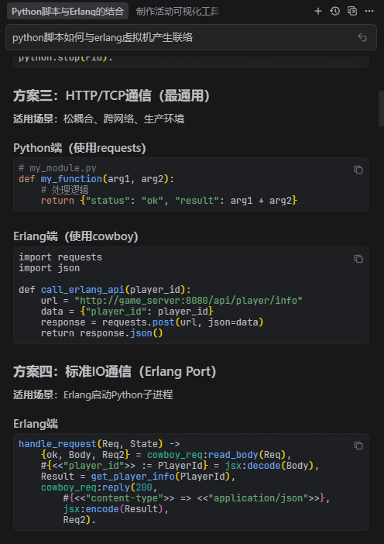

-erlang根据数据解析某个时间段内的生效中活动

-python根据erlang的解析结果，绘制图形

-绘制的形式，纵坐标区服，横坐标时间
以上需要先明确，明确的途中可以询问ai以得到一个更好的方案，也建议在纸上写写画画，先确保这套理论不会有逻辑上的漏洞，在需求明确后再动手开始编写

开始动手

-erlang部分
既然已经构思完毕了工具的雏形，那么就是时候让ai的大手发力了。HTTP通讯项目内已有实现就不再重复实现，我们直接开始让erlang根据你的需求进行创作，这里个人经验是，当你的需求明确后，就不要吝啬你的模型额度，给到最详细的需求，然后用你手头最好的模型去梭哈一把！
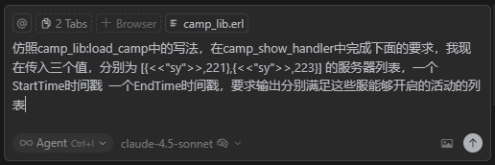
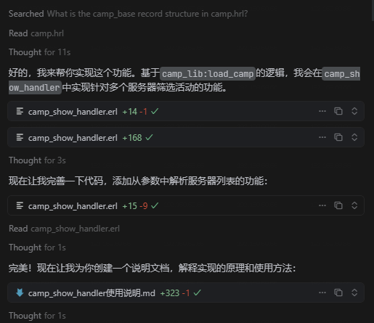
现在我们得到了一份初步代码改动与需求实现相关的文档，我们可以大致审视一下，这不，我们发现了问题，ai这里参考了项目内代码，尝试使用 cross:call 去取得真实的合服次数和开服时间，这在工具内显然是不允许的
（注：此处如果改动量很大的话，可以尝试新开一个聊天窗，让ai根据你的git暂存区的内容，反向总结出当前正在实现的需求，并给出部分关键接口的代码切片，并让ai审核这部分内容的可行性与正确性。这样子的提问技巧可以方便我们快速查看改动并得知关键点）
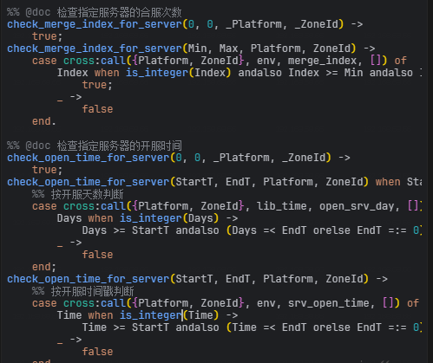
现在，发挥我们的主观能动性，开始教育ai
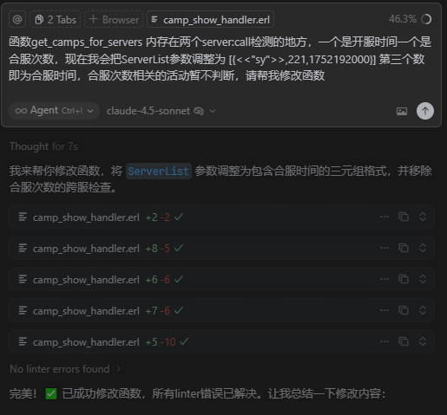
很好，他现在改过来了，我们可以审阅代码，对一些我们不喜欢的地方使用ctrl+k在代码块范围内进行更改，避免修改过多地方
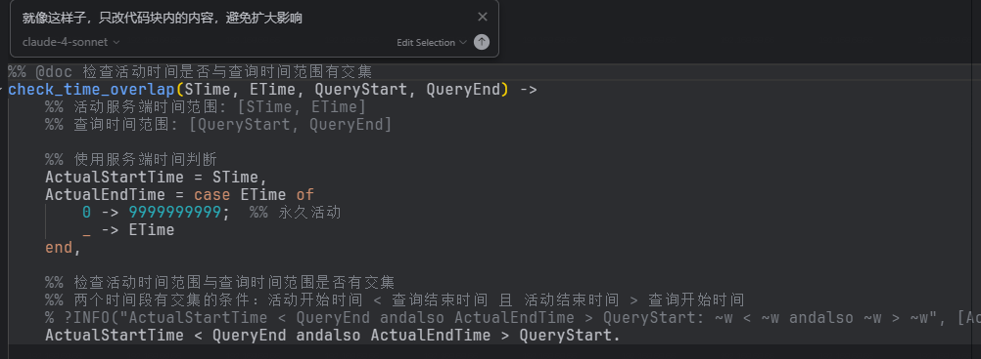
导出函数，给点测试数据，很好，他跑起来了
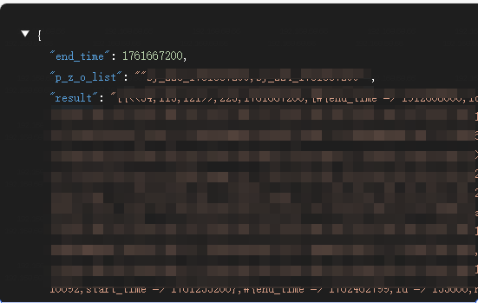

下一步，我们将会对完全不熟悉的python图形编程展开猛攻

-python部分
我们想要ai输出一个看起来像模像样的工具，那就得向他描述的更加全面一点
Plain Text
你是一个精通python的开发者，现在我有一个需求需要你来实现，我需要制作一个活动camp可视化工具。首先，从链接 https://****************_page=995中，分别存在server_list，从中分别找到open_time最大的6个数据，并将其platform zone_id open_time记录，将剩余的内容存放于列表中作为下拉栏使用。将得到的数据按照"platform_zone_id_open_time,platform_zone_id_open_time"的形式进行拼接得到p_z_o_list，并取得今天0点的时间正负6天的时间戳作为start_time与end_time。随后向这个链接请求http://*************/camp_show/camp_show?p_z_o_list=%22sy_223_1761667200,sy_224_1761667200%22&start_time=1761580800&end_time=1761667200，取得result作为目标服的活动数据。最后我需要你在这些数据的基础上制作一个可视面板，纵坐标是每个区服的信息（Platform，zone_id），每个区服以一个正方形表示，并提供下拉栏可以切换所需展示的区服，横坐标是每天的日期构成，默认从今天0点的前6天，到今天0点的后6天，提供时间选择框以供选择，将取回的活动数据做成一条横线显示在对应区服后，并要求该横线显示活动的id name ，具体形状可参考甘特图。每次选择区服或时间后触发一次活动数据的刷新
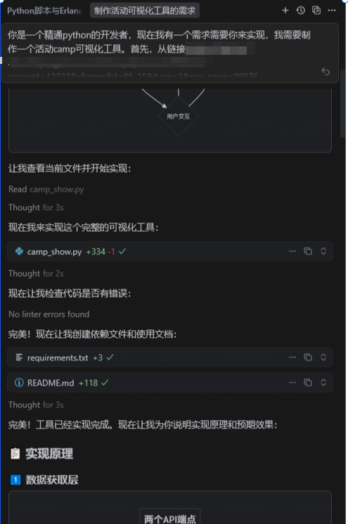
Wow 一个完整的py文件，一个md文档，一个request.txt就生成完毕了，让我们来跑一下吧
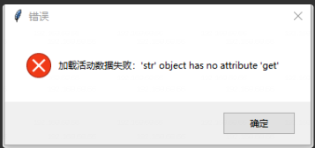
意料之中，不慌，我们简单看下，感觉这里是ai没有理解链接里面返回的什么内容，我们可以这样子问
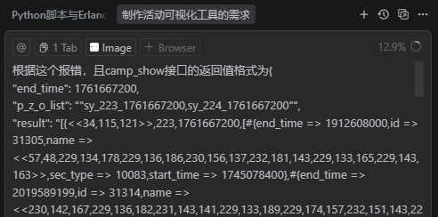
我们直接丢图片进去，再把接口返回值截取一小段给他
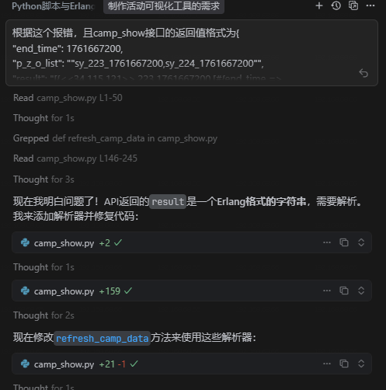
他解决了，现在一切看起来都很美好，我们直接打开工具试试
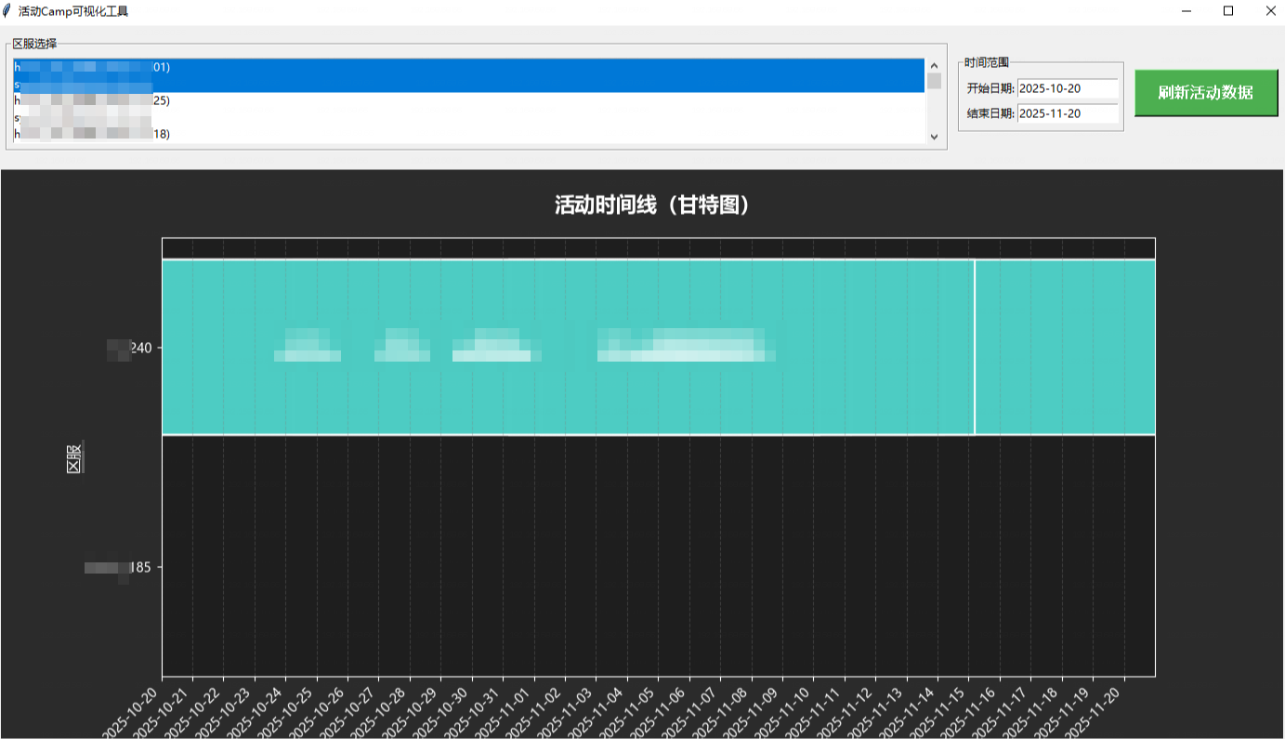
随便点了两下，交互方面没问题，但是可以明显发现，这还达不到我们的目标呢，所有的活动都渲染在一起了。
太好了，进入甲方时间！
Plain Text
[附带截图]这是现在这个程序的运行结果，我想让加载的活动数据每个是一个小条，互相之间不重叠，且不同区服展示活动时，若展示的活动是同一个名字，则使用同样的颜色，其他活动的颜色要做出区别
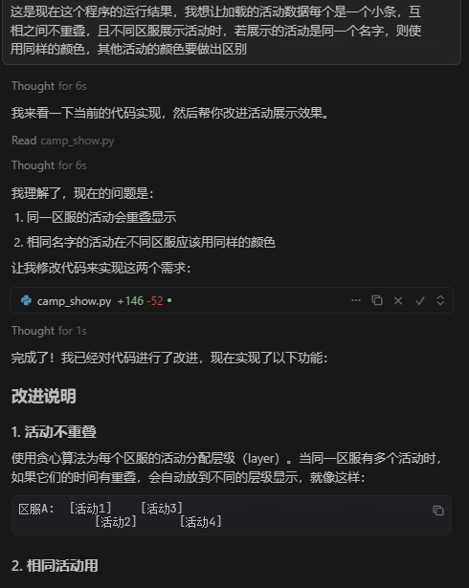
不过我们这里已经有一个初步成果了，可不能一下子改坏了，这里我们引入git做版本管理
在一个大型工具或者需求的开发流程中，请尽可能的为自己的工程引入版本控制，觉得一段时间内的改动ok的情况下提交一次，如果模型修改一直达不到你的需求，不要尝试反复鞭策他，及时回滚到一个稳定的版本重新进行会让整体流程更佳顺畅
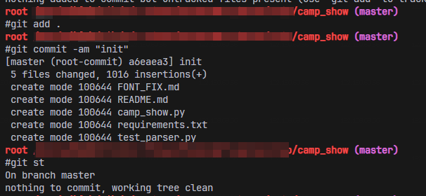
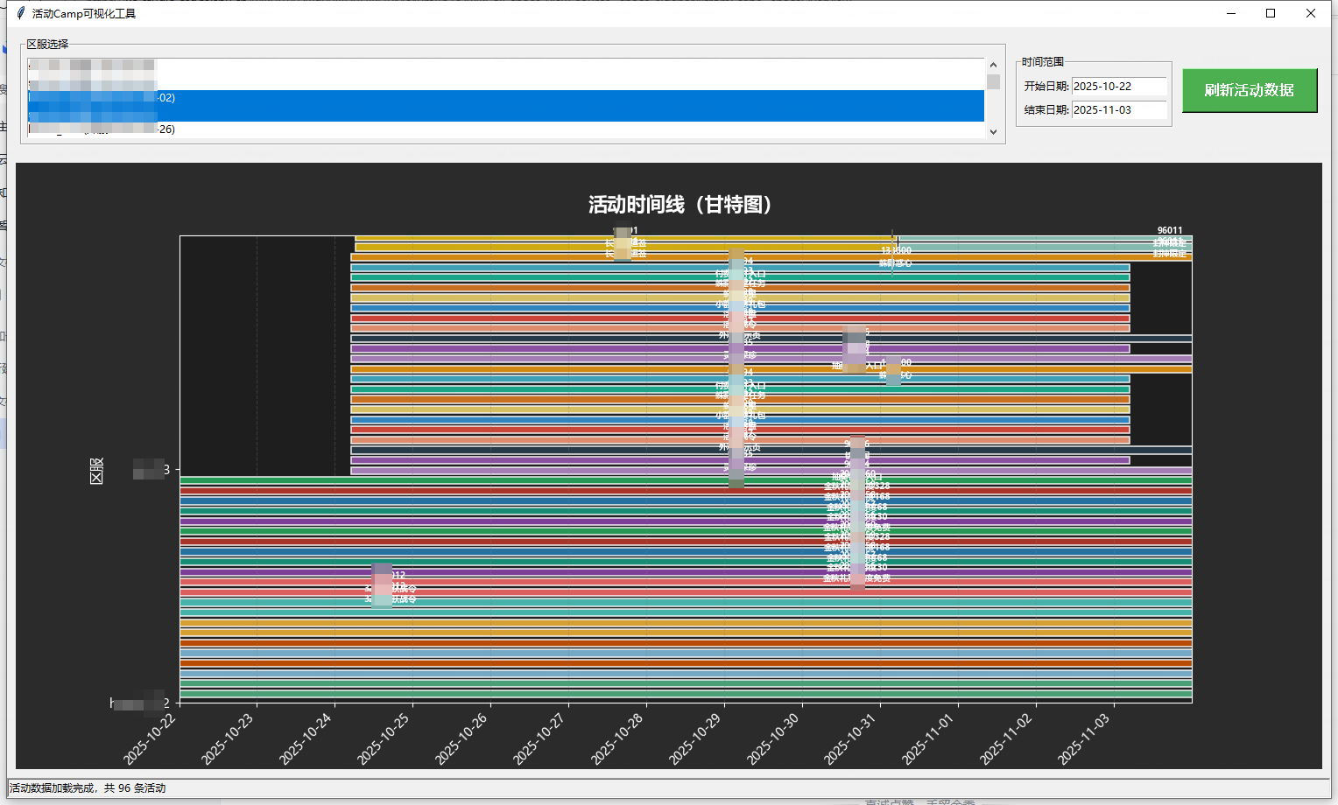
Emmmm 不太对，这样子似乎没法看，我们得想一个可以让他的展示更好的方案，我们可以借助ai一起探讨下，但我们现修正问题吧，现在部分活动的数据看起来有重复的情况


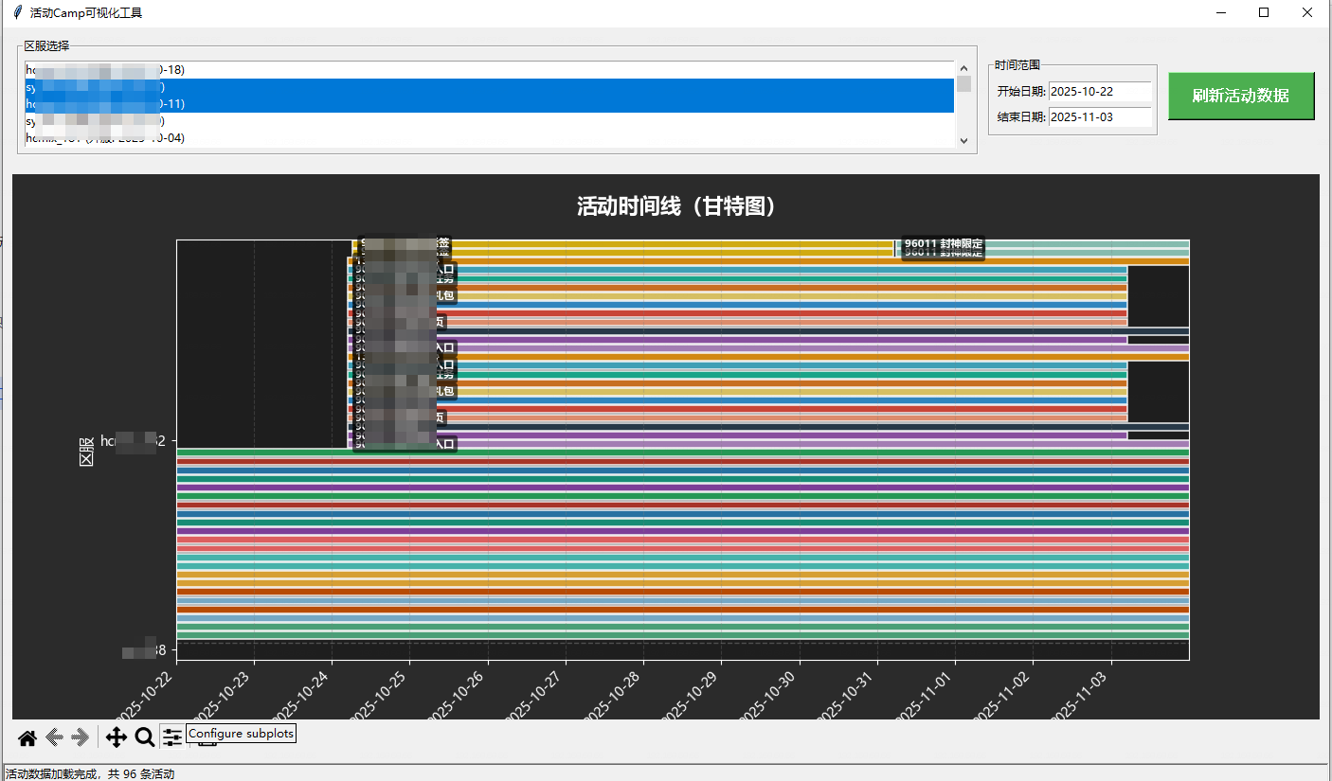
哦这下子看起来对头了，我们现在要把冗杂的数据给他去除，帮助我们更好的理解
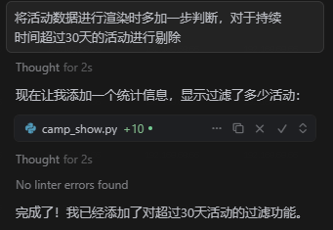
现在看起来对劲了，至少基础逻辑环节是到位了，但随之而来的是另一个问题，这个界面，太难用了吧，运营同学想看到的肯定不是这样子的界面，这没法交代。
不行，得变化
我们大胆一点，直接让他改写，并且教我怎么用
jojo，我不做python脚本啦！

-vue部分
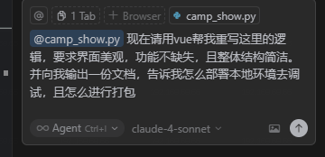
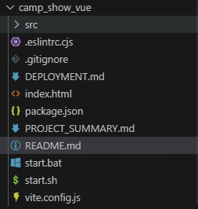
现在我们获得了一个vue项目，开始试试
不出意外的话肯定是有意外的，界面是打开了，但是没有数据，我们这时候可以直接一点
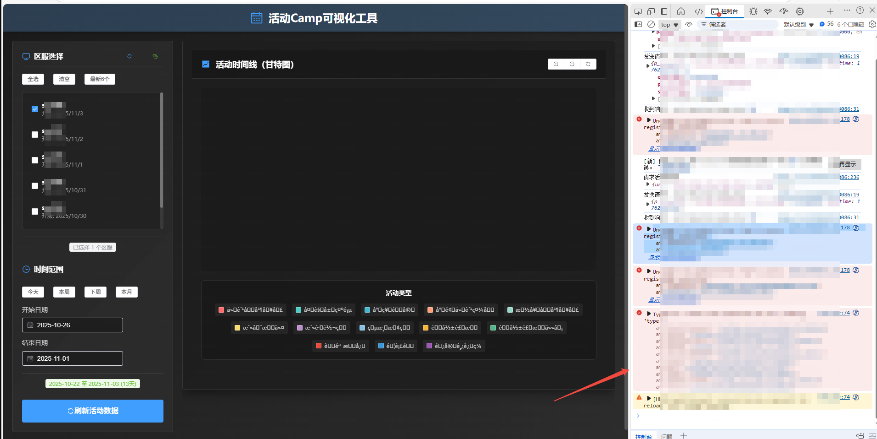
把报错丢进cursor，并描述想要做的事情
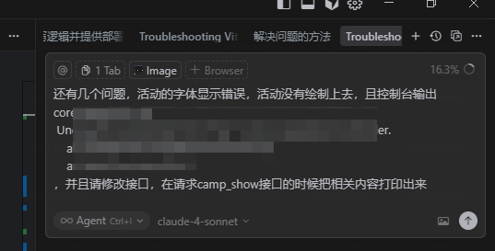
接下来就是一些漫长的过程，我们不断找问题，不断的喂给ai，ai不断地改进，包括但不限于：解决这里的cros跨域，去除这里的刷新机制。终于，我们得到了一个稳定的逻辑，现在，该重构我们这老土的展示格式了
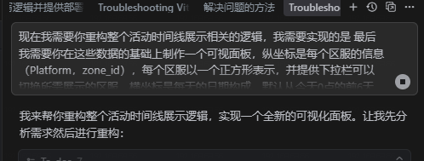

大功告成！我们拥有了一个炫酷的ai可视化工具！接下来你就可以直接询问ai该怎么部署在云服务器上供大家使用啦~
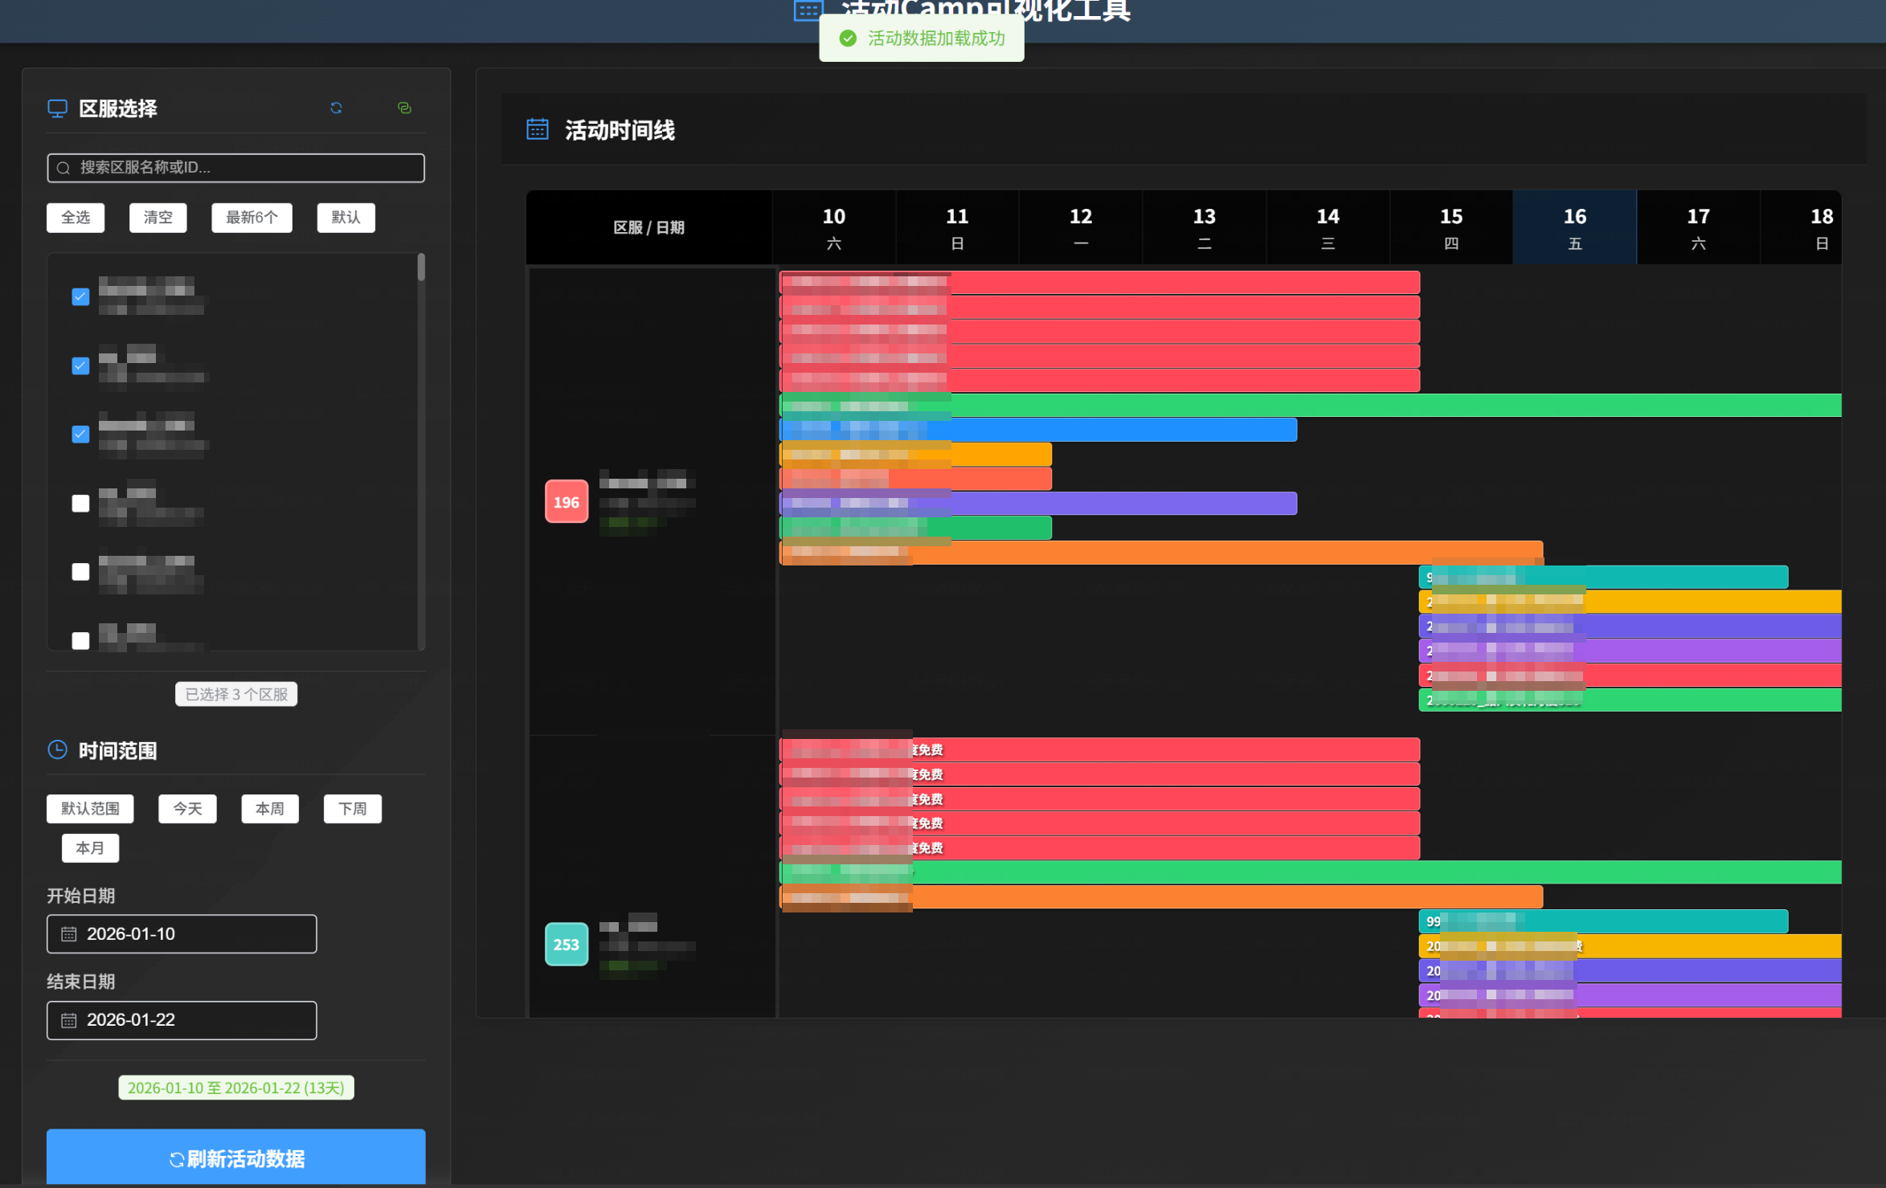
补充：长安项目内已有一个总的入口，所以后来我还直接把这个项目的文件夹放到了已有项目的文件夹平行目录下，并直接“请帮我把xxx文件夹内的内容集成进xxx文件夹内”，非常简单，非常快捷，只要自己简单看下没有改动到别人的文件就行，得到的集成结果
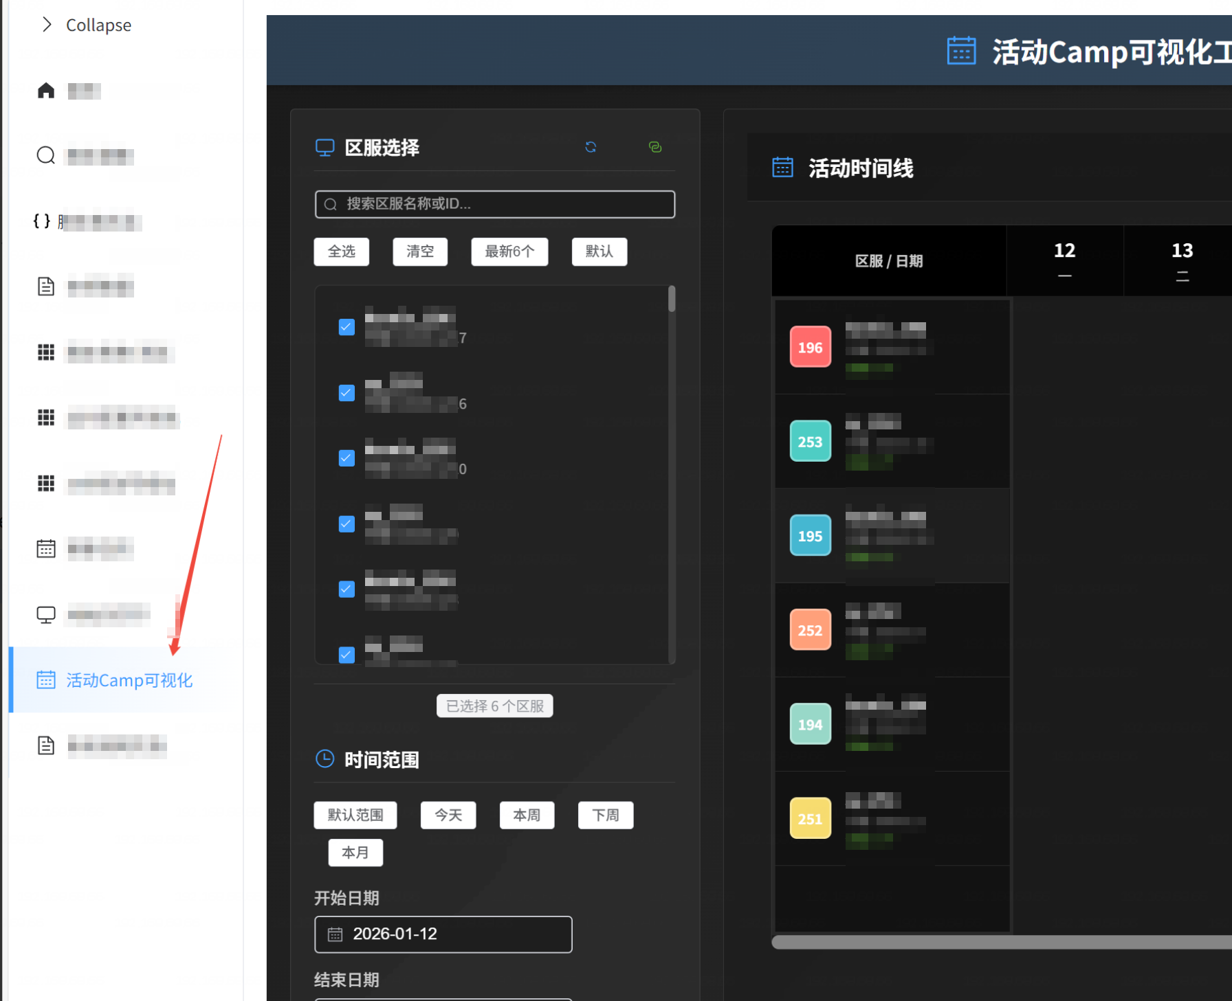
至此 大功告成，剩下的就是在某一天希望增加什么功能的时候继续让ai发力帮忙了，记得对这个稳定的版本提交git

